Задача 5 – Кольо Теротръбиста
Автор: Ивайло Кенов
Кольо Теротръбиста е странно момче. Той обича да влиза в случайна стая с random хора, да танцува по неописуем начин и след 15 секунди всички оставят какво са правили и „куфеят“ заедно с него. Това, което повечето хора обаче не знаят за Кольо, е неговата мания да тероризира тръби. Избира си ВИК система, поставя един експлозив и радостно наблюдава как плодовете на неговия труд разделят водоснабдяването на няколко несвързани едно с друго парчета. Проблемът на Кольо е, че винаги трябва да пресмята къде да поставя своите домашни самоделни бомби и именно тук той изисква вашата помощ.
Дадена ви е една ВИК система от тръби и N на брой свързващи части (истинските системи са много по-сложни, но Кольо обича тези). Водата не тече по определен път, може да върви и в двете посоки на тръбата. Няма ориентация между отделните свързващи части.
Първият ред от конзолата прочита числото N, вторият ред – числото M, третият ред прочита с кои части е свързана част 1 (отделени с един интервал), четвъртият ред прочита с кои части е свързана част 2 и т.н. На N+2-рия ред прочита с кои части е свързана част с номер N.
Задачата ви е да намерите тази свързваща част, която ако бъде взривена, ще останат определен брой M несвързани парчета от системата.
Примерна ВИК система:
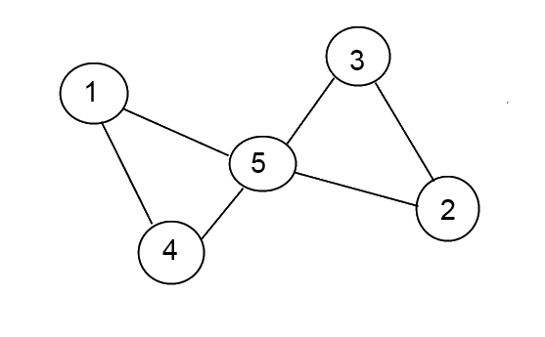
Нека M e равно на 2. Нашата програма трябва да отпечатва като резултат 5, защото ако махнем свързваща част 5, ще останат две несвързани помежду си парчета 1-4 и 2-3.

Вход
Входните данни ще бъдат прочитани от конзолата.
На първия ред се прочита числото N – броят на свързващите части на системата.
На втория ред се прочита числото M – броят на несвързаните парчета, които трябва да останат след взрива.
На следващите N реда ще се прочитат свързванията между отделните части, отделени с интервал (виж картинката и примерните входове). На първия от тези редове, пише с кои части е свързана първата част. На втория – с кои е свързана втората и т.н.
Входът на програмата ще бъде винаги валиден и в описания формат. Няма нужда да бъде проверяван изрично.

Изход
Изходът от програмата трябва да бъде изпечатан на конзолата.
Ако системата не е цялостно свързана първоначално (вече има повече от 1 несвързани помежду си парчета) да се отпечата числото -2.
Ако системата е цялостно свързана първоначално, но където и да поставим взрив, няма да се раздели на повече от едно парче, а ще остане цялостно свързана пак, да се отпечата числото -1.
Ако системата е цялостно свързана първоначално и можем да поставим взрив, който ще я раздели на парчета, но тези парчета не са M на брой, да се отпечатва числото 0.
Ако системата е цялостно свързана първоначално и можем да поставим взрив, който ще я раздели на парчета, и тези парчета са M на брой, да се отпечатва номера на свързващата част, която взривяваме.
В системата ще има точно една определена свързваща част, която да изпълнява условието коректно.

Ограничения
- N е винаги число в интервала от 2 до 1000, включително.
- M е винаги число в интервала от 2 до 10, включително.
- Разрешеното време за изпълнение на програмата е 0.3 секунди. Лимит на паметта: 16 МБ.

Примери

Вход | Изход
5  2  4 5  3 5  2 5  1 5  1 2 3 4 | 5
Тук единствената свързваща част, която можем да взривим е 5 и тя ще раздели на точното количество парчета, което ни се изисква – 2. Отпечатваме 5.
Вход | Изход
5  2  5  3 5  2 5  5  1 2 3 4 | 0
Тук единствената свързваща част, която можем да взривим, за да разделим системата на парчета е тази с номер 5, но тя я разделя на три парчета, M е равно на 2.Отпечатваме 0 по условие.

